## Relatório do Projeto

Público-alvo

Como todo projeto que se preze, sempre há um público que se torna o seu alvo. Como o meu projeto de Iniciação Científica engloba a matéria de Química estudada no Ensino Médio, o público-alvo seriam os estudantes de Ensino Médio que poderiam ter acesso ao aplicativo como uma possível maneira de estudo.

Ferramentas de Trabalho

O projeto da Tabela Periódica interativa foi feito, através da programação, exclusivamente no programa chamado Processing, se utilizando de sua biblioteca para o funcionamento do software.

Sobre o projeto

Ao iniciar o projeto, havia o objetivo de facilitar os estudos de Química aos estudantes de Ensino Médio, de modo que fosse criado um software de uma Tabela Periódica que reagisse ao clique, explorando a área em que os jovens mais estão ligados na atualidade.

Como o programa se chama Tabela Periódica interativa, percebe-se que há uma clara inspiração na clássica Tabela Periódica, deixando de lado o papel e utilizando ainda mais as tecnologias advindas do ramo da Informática.

Foi preciso ter uma noção para se desenhar a tabela de modo eficiente e que exigisse não muito tempo, pois a maior parte do tempo seria tomada nas próximas etapas de funcionamento do software. Feito isso, foi necessário promover a interação entre o usuário e o computador, de tal modo que correspondesse a interação promovida no título do projeto. A partir daí, foi feita a interação com a Tabela Periódica através do clique, levando a uma nova etapa de pensamento do projeto.

Essa etapa seria a parte das informações mostradas na tela de cada elemento que seria escolhido através do clique do mouse. Tais informações são:

***- Nome do elemento - Número atômico***

***- Massa atômica - Família***

***- Período - Configuração eletrônica***

***- Número de elétrons - Ponto de fusão***

***- Ponto de ebulição - Estado físico natural***

***- Eletronegatividade - Calor específico***

Com base nisso, a tela com as informações, que seriam mostradas após a interação do cliente com a máquina, foi desenvolvida, ocupando a maior parte do tempo de desenvolvimento e execução do projeto.

Após tudo isso, foram implementadas correções de bugs e algumas mudanças visuais no programa, com o objetivo de tornar o software mais fácil de entender para os estudantes.

Fontes de inspiração

As informações químicas tiradas para as características dos elementos, foram, de grande parte, provenientes do site da MSPC (site colocado na bibliografia). Também houve pequenas inspirações nas informações do site Wikipedia (bibliografia).

Imagens da MSPC:

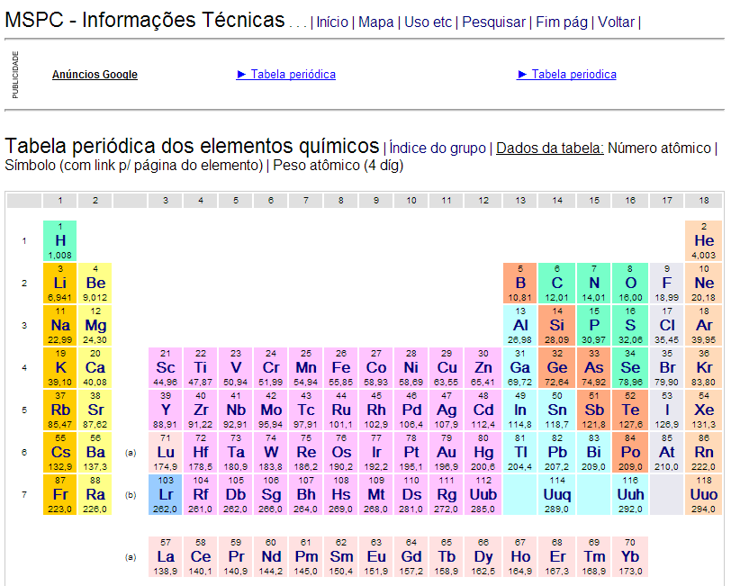

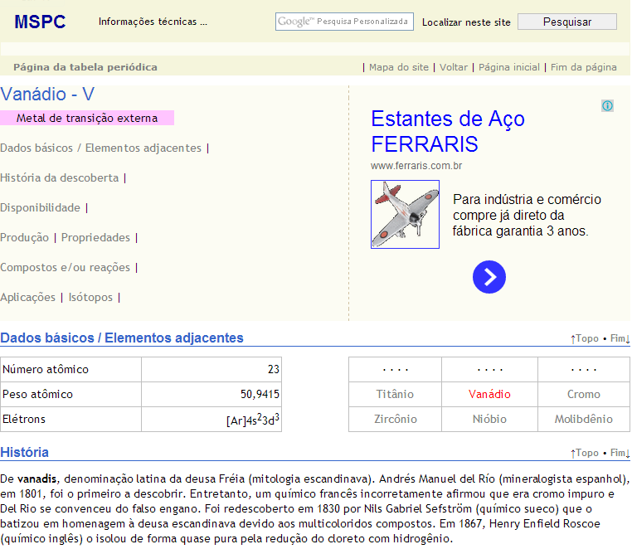

Funcionamento do projeto Tabela Periódica interativa

Para promover o entendimento do software pelo cliente, ele foi dividido em 3 etapas, todas interativas com o usuário.

**A tela de boas vindas:**

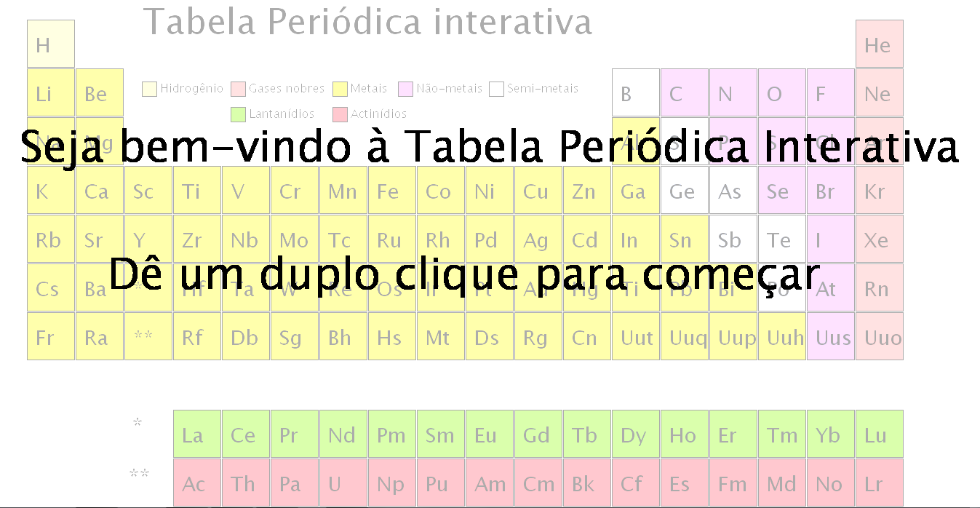

Nessa tela, aparece uma mensagem de boas-vindas para o usuário, o instruindo a promover dois cliques seguidos em alguma parte da tela, mostrando a tabela periódica ao fundo.

**A tabela periódica:**

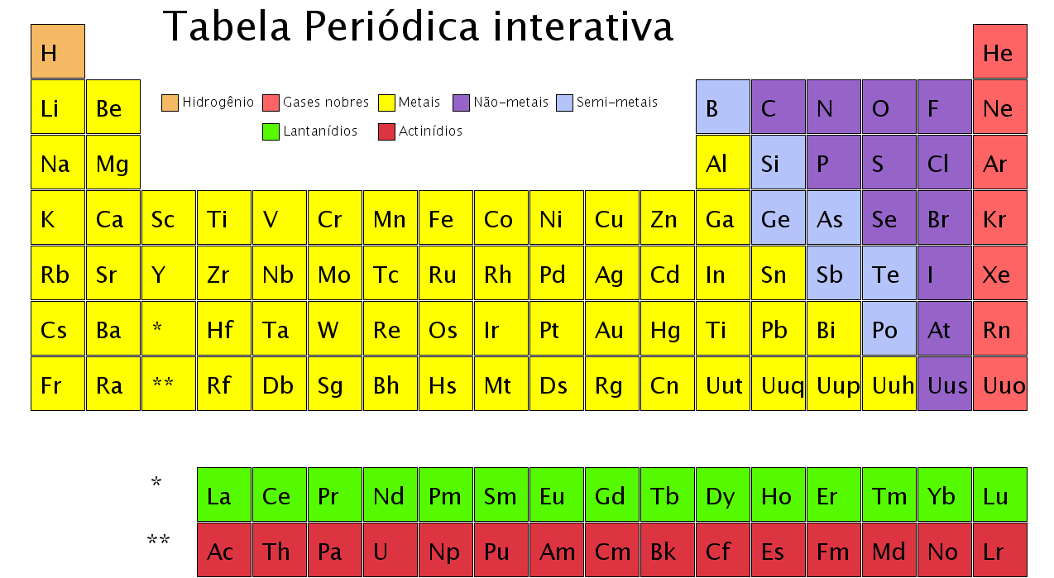

Podemos ver a parte principal do programa, a tabela periódica. Ela é mostrada como uma tabela periódica clássica, dividindo os elementos de acordo com algumas classificações, conforme mostrado na legenda.

**Informações de um determinado elemento:**

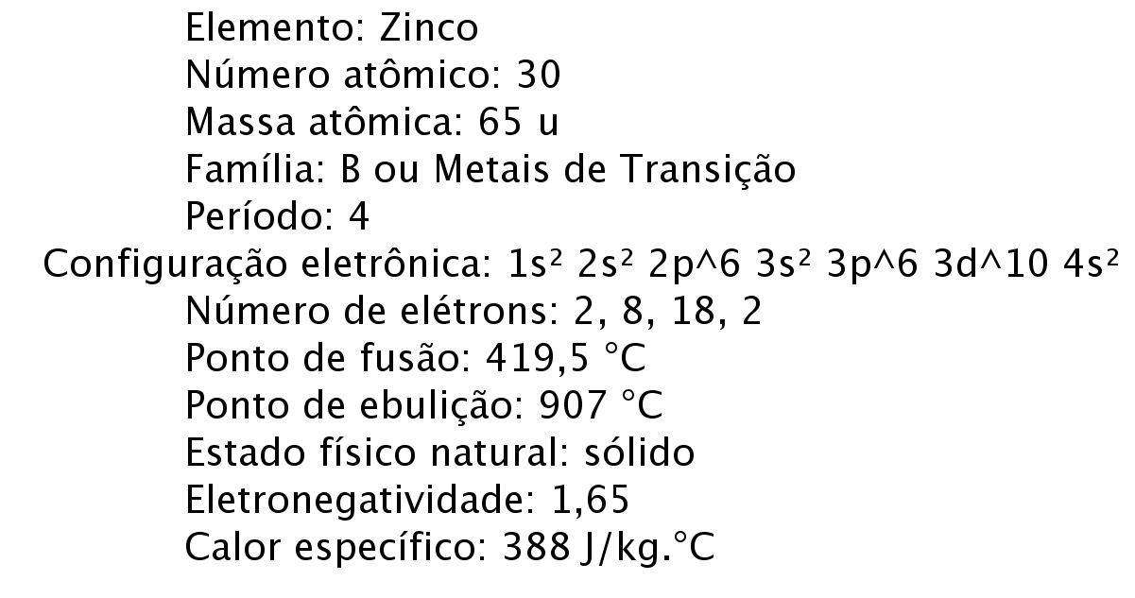

A terceira etapa, a etapa das informações de um elemento, é representada acima. No caso, o elemento escolhido foi o Zinco (Zn). Após a interação, essa tela é mostrada, especificando as características do elemento Zinco, como foi abordado anteriormente.

Bibliografia:

<http://www.mspc.eng.br/quim1/quim1.shtml>

Acessado pela última vez no dia 20/10/2013, às 18:04.

<http://processing.org/>

Acessado pela última vez no dia 21/10/2013, às 10:12.

<http://pt.wikipedia.org/wiki/Elemento_qu%C3%ADmico>

Acessado pela última vez no dia 18/10/2013, às 20:43.

### Responsáveis:

### Desenvolvedor: Gustavo Ferreira Lopes Gonçalves

### Orientador: Renato Mauro